**CS 2104-01 Hardware Lab**

**Lab 11 May 12, 2015**

*Crying Pac-Man*

**Lab report** (Due 5/19 3:30p.m.)

Your report should include the following:

* description and explanation of your work

1. 把IMAGE改成2 bits的變數，接著在Set PAC_MAN image patterns裡面，修改前兩個case statement，並增加第三個case statement，以顯示the 3rd picture in the animation sequence。

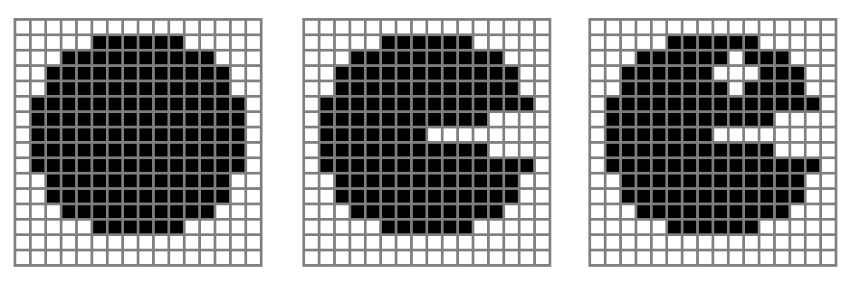



1. 可以看到有兩個變數 Y 和 Y_NEXT，但是在clock triggered 裡面都沒有修改到Y的值，因此我在default assignments 裡面，把Y_NEXT = Y ;，改成Y_NEXT = Y + 1; 用以 shift 1 bit to the right。

* discussion of any issue or problem worthy of note (yes, even mistakes that you made)

剛開始測試時，連助教的code燒進板子都不會出現任何東西，後來和同學討論才發現是clock的問題，如果直接接 40MHz的clock，就不會顯示任何東西，一定要使用clock divider之後才行。

第三個圖片要畫的時候才知道，PATTERN是從上往下數，上面反而代表20下面才是21,22,…

此外，關於讓packman移動的改變，我剛開始以為是在 default assignment裏頭 Y = Y_NEXT 要改成Y = Y_NEXT + 1’b1，來讓他可以每個clock都增加一個Y address，結果這樣會導致packman頭被切成兩半，後來重新trace code，發現是在前面initial Y address 的地方要讓他加一。

* optional: any extra feature you added or any suggestion

這次的Lab讓我們學會使用LCD，在資工影音網上面看到之前學長姐硬體實驗的Project，遊戲大多用LCD為顯示介面，但是這樣要每個物件都用刻的，覺得他們真的很厲害。